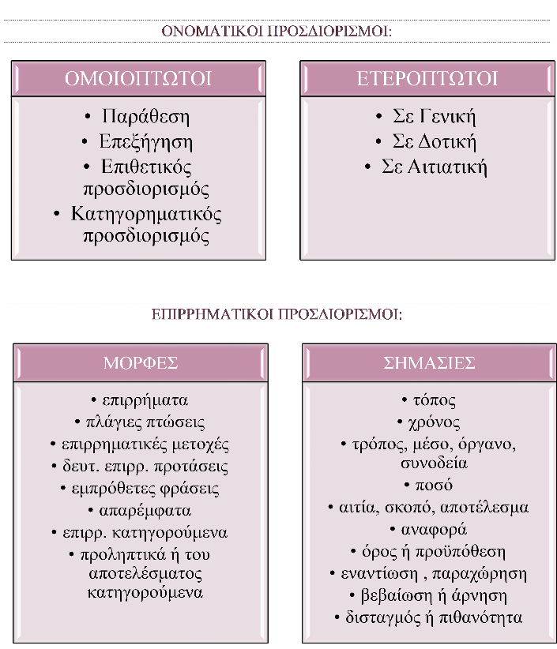**ΠΡΟΣΔΙΟΡΙΣΜΟΙ**

**1. ΟΜΟΙΟΠΤΩΤΟΙ ΟΝΟΜΑΤΙΚΟΙ ΠΡΟΣΔΙΟΡΙΣΜΟΙ**

Οι ονοματικοί προσδιορισμοί είναι ονόματα (ουσιαστικά ή επίθετα ή άλλες λέξεις με σημασία επιθέτου). **Είναι ομοιόπτωτοι, γιατί βρίσκονται στην ίδια πτώση με τη λέξη που προσδιορίζουν.** Οι ομοιόπτωτοι ονοματικοί προσδιορισμοί είναι τέσσερις:

|  |
| --- |
| α) επιθετικός προσδιορισμός  β) κατηγορηματικός προσδιορισμός  γ)παράθεση  δ)επεξήγηση |

**Α. ΕΠΙΘΕΤΙΚΟΣ ΠΡΟΣΔΙΟΡΙΣΜΟΣ.**

= το **επίθετο** που ομοιόπτωτα προσδιορίζει ένα ουσιαστικό και αποδίδει σ’ αυτό μόνιμη σταθερή και γνωστή ιδιότητα. Ο επιθετικός προσδιορισμός συμφωνεί κατά γένος, αριθμό και πτώση και συνήθως έχει το άρθρο. Ως επιθετικοί προσδιορισμοί είναι δυνατόν να λειτουργούν και αντωνυμίες, αριθμητικά, μετοχές κ.α.. **πχ.**

ὁ **καλός** πατήρ

**ὀκτακόσιοι** ἐπίκουροι

Ἄνδρες **Ἀθηναῖοι / δικασταί**

Ἀνήρ **γέρων**

ὁ **ὑμέτερος** πατήρ

αἱ πόλεις **αἱ δημοκρατούμεναι**

τὸ **Πήλιον** ὄρος

ἡ **Ἀττική** ναῦς

**πολλές** ἀνομίες

**ἄλλοι** ἄνθρωποι

*επιθετικός είναι και ο προσδιορισμός που βρίσκεται ανάμεσα στο άρθρο και το ουσιαστικό που προσδιορίζει π.χ.

**Ὁ τοῦ βασιλέως** θρόνος κραταιός εἰσί / **Αἱ παρὰ τὴν θάλατταν** πόλεις πλούσιαι εἰσί.

**Β. ΚΑΤΗΓΟΡΗΜΑΤΙΚΟΣ ΠΡΟΣΔΙΟΡΙΣΜΟΣ.**

= ο ομοιόπτωτος προσδιορισμός (**επίθετο**, μετοχή, αντωνυμία) που αποδίδει ιδιότητα στιγμιαία, παροδική, μεταβλητή. Το επίθετο είναι **πάντα άναρθρο,** προηγείται ή έπεται έναρθρου ουσιαστικού.

Πχ. **Ἐλευθέραις** ταῖς ψυχαῖς ἐπολιτεύοντο.

(νέα ελληνικά: *Τ*ον άκουγα με το στόμα **ανοιχτό**.)

* **πᾶς, ἅπας, σύμπας, ὅλος, ἄκρος, μόνος, μέσος, ἔσχατος, αὐτός, ἕκαστος,** χρησιμοποιούνται ως κατηγορηματικοί προσδιορισμοί. (έναρθροι, όμως, είναι επιθετικοί)

S O S

π.χ. **Ἅπας** ὁ τῶν ἀνθρώπων βίος διοικεῖται νόμοις.

**Μόνοι** οἱ θεοὶ ἄνευ λύπης διάγουσιν.

**Πᾶσαν** τὴν ἀλήθειαν λέγω.

**ΠΡΟΣΟΧΗ στη θέση του άρθρου!!!**

|  |
| --- |
| ὁ σοφός ἀνήρ → επιθετικός |
| ὁ ἀνήρ ὁ σοφός → επιθετικός |
| ἀνήρ σοφός → επιθετικός |
| σοφός ὁ ἀνήρ → κατηγορηματικός |

**Γ. ΠΑΡΑΘΕΣΗ [ειδική έννοια => γενική έννοια]**

= το **ουσιαστικό** που παρατίθεται σε ένα άλλο ουσιαστικό (ή αντωνυμία) προσθέτοντας ένα γενικό,κύριο, γνωστό γνώρισμα. (Μπορεί να αναλυθεί σε δευτερεύουσα αναφορική πρόταση.)

* **απλή** πχ. *Δαρεῖος ὁ βασιλεύς / Ὄμηρος ὁ ποιητής*
* **περιγραφική** : από ένα ουσιαστικό επαυξημένο με προσδιορισμούς και μπορεί να χαρακτηρίζει ολόκληρο το περιεχόμενο μιας πρότασης: πχ. *Περὶ χρημάτων ὁμιλεῖς, ἀβεβαίου πράγματος*
* **προεξαγγελτική παράθεση** συνήθως με τις παρακάτω φράσεις:

τὸ μέγιστον, τὸ πάντων μέγιστον, τὸ δεινότατον, τὸ πάντων δεινότατον, τὸ πάντων θαυμαστότατον, τούναντιον, τὸ τοῦ Ὁμήρου,τὸ τῆς παροιμίας, τὸ τοῦ ποιητοῦ, τὸ ἐναντιώτατον, τὸ ἔσχατον, τὸ παραδοξότατον, τὸ λεγόμενον, τὸ κεφάλαιον..**.**

π.χ.Ὁ Ἀρμένιος ἐξεπλάγη, **καὶ τὸ μέγιστον**, ἐφοβεῖτο ὅτι ἔμελλεν ὀφθήσεσθαι.

* **επιμεριστική παράθεση-** όταν προηγείται επιμεριστική αντωνυμία ή περιεκτική λέξη ή λέξη πληθυντικού αριθμού και ακολουθεί επιμερισμός των ομοειδών προσώπων ή ομάδων που περιέχονται σ’ αυτές τις λέξεις. π.χ. ***Ὑμεῖς*** οἰκεῖτε τὴν πόλιν, **οἱ μὲν** οὕτως ὁρῶντες, **οἱ δ'** οὕτω ποιοῦντες.

Συνήθεις επιμεριστικές παραθέσεις είναι : *ὁ μέν... ὁ δέ, ἄλλος...ἄλλοθεν, ἄλλος...ἄλλη, πολλοὶ μέν...πολλοὶ δέ, οὗτοι μέν... οὗτοι δὲ*.

Ειδικές παρατηρήσεις:

* οι προσωπικές/ δεικτικές αντωνυμίες δέχονται παράθεση.

πχ. *Ἐγώ, ὁ Θεμιστοκλῆς, ἥκω παρὰ σέ.*

* οι γεωγραφικοί όροι όταν διαφέρουν σε γένος π.χ. Ἡ *Λευκίμμη, τὸ ἀκρωτήριον*
* **έναρθρη γενική ονόματος** κατά παράλειψη του υἱός, θυγάτηρ, δοῦλος, σύζυγος = παράθεση *π.χ. Ἠγεῖτο Ἀρχίδαμος ὁ Ζευξιδάμου (ενν. υἱός)*

**Δ. ΕΠΕΞΗΓΗΣΗ [γενική έννοια => ειδική έννοια]**

= το ουσιαστικό που ακολουθεί ομοιόπτωτα άλλο προσδιοριζόμενο ουσιαστικό ή δεικτική αντωνυμία και αποδίδει ένα γνώρισμα ειδικότερο και πιο συγκεκριμένο. Στη μετάφραση του προσδιορισμού αυτού προτάσσεται η λέξη **δηλαδή.**

Μορφές

1. απλή ή επαυξημένη με προσδιορισμούς *π.χ. ὀ κοινός ιατρός θεραπεύσει σε, χρόνος.*
2. σε αιτιατική με το ρήμα λέγω πχ. *Μνηστήρ μοι ἦν ποταμός, Ἀχελῷον λέγω.*
3. οι **ονοματικές προτάσεις** [σπανιότερα αιτιολογικές, τελικές] και το **απαρέμφατο** = επεξηγήσεις σε ουδέτερο δεικτικής αντωνυμίας. *π.χ. Ἐγὼ δ' οὐκ ἀγνοῶ τοῦτο, ὅτι ὑμεῖς ἐστέ στρατηγοί.*
4. επιμεριστική επεξήγηση σε έναν αριθμό. Πχ. *Τρία ἐστὶν ἐξ ὧν ἡ πολιτεία συνέστηκεν, ὁ ἄρχων, ὁ δικαστής, ὁ ἰδιώτης.*

**Άσκηση: Στις παρακάτω προτάσεις να εντοπίσετε και να αναγνωρίσετε τους ομοιόπτωτους ονοματικούς προσδιορισμούς.**

1. **Οἱ χειροτονούμενοι** στρατηγοὶ δέκα ἦσαν.
2. Οὗτος ὅλην ἀδικεῖ τὴν πόλιν.
3. Νοῦς ὑγιὴς ἐν σώματι ὑγιεῖ.
4. Ἀφίκετο Νικόστρατος ὁ Διειτρέφους.
5. Δύο ναῦς ἀγγέλους ἔπεμψαν, Σαλαμινίαν καὶ Πάραλον.
6. Ὁ ἀνὴρ οὐτοσὶ πλεῖστα κακὰ τὴν πόλιν ἐποιήσατο.
7. Καὶ ἦλθεν τὸ ναυτικὸ τὸ τῶν βαρβάρων.
8. Πάντεςοἱ πολῖται μετεῖχον τῆς ἑορτῆς.
9. Πέμπουσιν Ἀριστόδημον τὸν ὑποκριτὴν πρὸς Φίλιππον.
10. Οἱ στρατιῶται οἱ ἡμέτεροι ἐγένοντο ἀγαθοί ἄνδρες.
11. Κατέλαβον τὴν πόλιν ἐρήμην.
12. Πρωταγόρας ὁ σοφιστής συνέγραψε ταῦτα.
13. **Πλεῖστοι** καὶ **μέγιστοι** ποταμοὶ ῥέουσιν ἐκ **τῶν μεγίστων** ὀρῶν. (=βουνών)
14. Ἐλθούσης τριήρους Κορινθίας και Λακεδαιμονίων πρέσβεων ἐπιτίθενται τῶ δήμῳ.
15. Ἐμπιπρᾶσι τὰς οἰκείας τὰς ἐν κύκλῳ τῆς ἀγορᾶς.
16. Εἶχον τὸν ‘Υλλαϊκὸν λιμένα.
17. Ὁ βασιλεὺς ὁ **Παυσανίας** ἐπορεύετο εἰς τὴν Bοιωτίαν.
18. Ἱππίας κατέλυσεν τὴν δημοκρατίαν τὴν ἐν Ἀθήναις.
19. Ἀγησίλαος φαιδρῷ τῷ προσώπῳ ἔλεγε τοιάδε. *φαιδρός = χαρούμενος
20. Οἱ ἐκ τῶν Ἀθηνῶν πρέσβεις ἀφίκοντο περί δείλην ὀψίαν.
21. Προσέκρουσ' ἀνθρώπῳ πονηρῷ, **Ἀνδροτίωνα λέγω**.
22. **Οἱ ἐννέα** ἄρχοντες κληροῦσι τοὺς δικαστάς.